化学反应工程教学探索

杨凤丽

（江苏理工学院，江苏，常州 213001）

**摘要：**化学反应工程是化学工程的重要组成，该课程以工业反应过程为主要研究对象，以反应技术的开发、反应过程的优化和反应器设计为主要内容的一门新兴工程学科。它以化工热力学、化工反应动力学、物理化学、传递过程理论及化工单元操作为基础，也是大学本科化工类专业学生的专业核心课程和主干课程之一。该课程涉及知识面广，又有工程问题的复杂性，因此，在教学过程中通过引入实际生产案例，有助于学生理论联系实际，且能激发学习兴趣、提升教学效果，也可培养学生系统分析问题和解决问题的能力。

**关键词：**多相催化；案例教学；反应工程

**中图分类号**：G420 **文献标识码**：A **文章编号**：

Exploration in Teaching of Chemical Reaction Engineering

YANG Fengli

Jiangsu University of Technology, Jiangsu, Changzhou, 213001

**Abstract:** Chemical reaction engineering is an important part of the chemical engineering discipline. The main contents of chemical reaction engineering include the main research object of industrial reaction process, the development of reaction technology, the optimization of reaction process as well as the design of reactor. It is based on chemical thermodynamics, reaction kinetics, transfer process theory and chemical unit operation. It is considered as one of the core professional and main courses of undergraduate students majoring in chemical engineering. This course involves a wide range of knowledge and has the complexity of engineering problems. Therefore, more attention should be paid to cultivating the ability of students to systematically analyze and solve problems in the teaching process. By introducing practical production cases, it helps students to combine theory with practice, stimulate their learning interest and improve the teaching effect.

**Keywords:** Chemical reaction engineering; Case teaching; Comparative teaching; Combination of Science and Education

**前言**

化学反应工程主要研究内容为在工业过程中实现化学反应放大时所面临的工程技术问题，主要内容涉及物质的转化及反应过程中流动、混合和传递等因素对反应物转化及产物生成选择性的影响，从而根据反应机理和反应特点确定合适的反应器及操作方式。因此，课程内容从反应动力学到反应器的设计及优化，以及非均相反应系统化学反应与传递现象之间的相互作用及定量处理方法。该课程以数学、物理、化学等基础课程和化工热力学、化工传递过程、化工原理、物理化学等专业课程为先修课程，并进一步支撑化工设计、化工安全和化工系统工程等相关专业课的学习[1-3]。此外，与反应工程紧密相关的课程还有工业催化、化工工艺学等相关课程。

教学过程中存在的问题

由于课程涉及工程性内容较多、学时有限、理论联系实际较少，学生普遍反映该课程深奥抽象、难以掌握；学生对理论的理解和掌握有一定难度，这在一定程度上也降低了学生的学习兴趣。此外，该课程内容涉及公式繁多，推演复杂，也让学生倍感枯燥无趣。此外，反应工程教学内容中涉及的固定床和流化床反应器等章节的内容，虽具有很强的实用性和专业性，在学生没有接触相关设备和实验时，对这些内容很难透彻理解，学习起来也尤为费劲。于是，在教学过程中，适当引入科研案例，帮助学生学习和理解，以提升学生的学习兴趣和教学效果。

案例教学法[4, 5]

随着科学技术的不断进步，化学反应工程学科所涉及的内容如反应器等相关知识也在不断发展。在反应工程的发展史上，有几大重要里程碑事件，如，最早始于20世纪20年代大规模合成氨技术的出现，该反应是一个典型的可逆放热反应，温度升高有助于提高反应速率，但不利于提高转化率，在学习温度对反应速率和转化率的影响时，通过引入该案例，既可调动学生的学习积极性，也有助于学生对该部分知识的学习和掌握[6]。

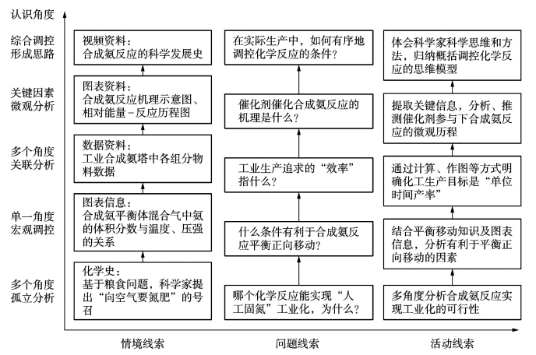

图1 从合成氨看反应条件的选择与优化，教学设计[6]

随着20世纪40年代以催化裂化为代表的石油炼制工业的发展，使得许多化学反应工程问题得以深入研究，解决了不少复杂的反应器设计与控制问题[7]。最初的石油炼制，即石油蒸馏，采用蒸馏釜进行，属于间歇生产，这里引入釜式反应器和操作方式；随着技术的进步，又出现了多釜串联的连续生产工艺。通过引入石油炼制发展史，将单调的反应器和操作方式相关内容进行引入，可以极大提高学生的学习兴趣，拓展相关知识。此外，借助计算机虚拟仿真技术，可将这些案例引入课堂辅助教学，有利于调动学生学习兴趣，帮助学生学习和理解[4, 8]。在讲述多相催化动力学及传递扩散相关内容时，引入经典的一氧化碳氧化反应，水气变换和蒸汽重整等反应，并对这些经典反应所用催化剂的前沿进展及相关机理进行介绍，可以将这些抽象枯燥的知识点通过相对具体生动的案例展现出来，不仅可以提高学生的学习兴趣和积极性，也有利于学生将不同的知识点融会贯通。学生通过案例的学习，可以了解这些前沿科技与自己学科的联系，明晰自己的职业志向[9]。

科研案例融入教学

学科老师可通过科研反哺教学将相关科研成果在教学过程中与学生分享，从而强化学习效果。在反应工程这门课程中，其中很多内容和知识点仍处于新兴阶段，有许多科研前沿案例[5, 10]可作为教学内容，如微反应器，多相催化动力学，多相催化反应器的设计与分析等。在课堂教学中，选取某个问题或知识点作为切入，让学生运用所学知识内容，通过查阅文献资料和小组课堂讨论，给出解决办法。这不仅有利于开阔学生视野，培养科研兴趣，也有利于调动学生的主观能动性，使其在探寻解决问题方法的过程中加深对知识点的理解和体会，提升教学效果。

有关多相催化反应动力学的相关知识，可结合科研案例如一氧化碳氧化反应，对多相催化反应动力学机理进行探讨[11]。相比于其他多相催化反应，一氧化碳氧化反应作为典型的气固相反应体系模型，机理模型研究较为透彻。在实验过程中，常选用负载型催化剂，如Pt-CeO2/MgO、Co3O4/Ta2O5等，借助这些科研案例，可以把催化剂、活性组分以及助催化剂等相关催化剂知识进行巩固，此外，吸附、解吸、活性位点、理想吸附方程等一个个抽象的概念通过实验案例进行讲解。结合实验过程中不同反应条件（一氧化碳浓度、氧气浓度、反应温度等）下的一氧化碳转化情况，让学生对反应过程可能涉及的反应机理进行分析，如Langmuir-Hinshelwood机理，Mars-van Krevelen机理和Eley-Rideal机理等。结合不同空速及不同反应物浓度等参数改变情况下，一氧化碳转化率情况，让学生对反应动力学方程进行分析推导。在此过程中，不仅可以强化概念和对反应机理的理解，也有助于他们对反应工程涉及的许多内容进行整合，如催化剂的制备、固定床反应器、转化率、反应速率、及反应空速等计算，以及气体压力、反应温度、催化剂粒径等对传递过程和反应速率的影响；并且根据实验条件分析推导影响反应过程的关键因素，从而得到非均相动力学速率表达式，如公式2所示，并能推出相关的反应路径机理（图2）。通过科研中的实验案例，将抽象的多相催化反应动力学、多相系统中的化学反应和传递现象及多相催化反应器的设计与分析相关知识结合起来，同时也有助于学生对这些知识点的理解和掌握。

 （1）

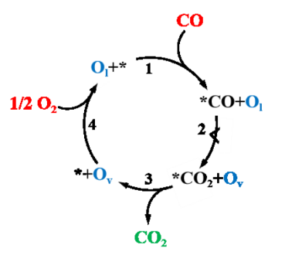

图2：一氧化碳氧化反应机理分析[11]

虽然化学反应工程的课程内容相对复杂，但是其中大部分内容具有较强的系统性和逻辑性，通过对比教学和系统讲授，学生学习效果相对较好。如，反应物浓度对反应速率和选择性的影响，会直接影响反应器的型式和操作方法，如果学生对动力学相关知识点掌握扎实，结合不同型式反应器的浓度特点，即间歇反应器反应物浓度随反应时间而降低，活塞流反应器反应物浓度随反应器位置而改变，全混流反应器浓度均一的特点，那么这部分知识通过对比和系统学习，掌握起来相对容易很多。此外，化学反应工程关于停留时间分布的内容相对抽象，不易理解，学生在理解不同型式反应器物料混合特点的基础上，对停留时间分布的相关内容进行推进，结合不同型式反应器的混合特点进行讲授，在教学过程中可通过动画引入和软件模拟，帮助学生的理解和掌握[12, 13]。如，在多相系统中的化学反应与传递现象中，关于内外扩散对反应过程和目标产物选择性的影响，可结合反应动力学及对比反应器中返混的知识进行讲授，更有利于学生理解和接受，也可进一步加强学生对所学知识的掌握。

总结：化学反应工程是一门知识领域涉及广泛、内容新颖、难度较多的化学工程专业课，学生学习这门课程需要重点把握科学思维方法和工程分析能力，通过原理分析、数学推导和推理及实验验证，给出工程问题的分析思路和解决方法。在科研过程中，新型反应器的设计开发、化工过程的应用和强化等均与反应工程密切相关，通过典型案例的引入，将这些复杂抽象的问题形象化，促进化学反应工理论与实践相结合，学生可以在学习过程中通过抽象和直观的角度全面理解反应工程课程的内涵及在相关领域发展中的作用，促进化工学科发展的同时提升反应工程课程的可持续发展和学生的工程素养。

1. 金涌, 程易, and 颜彬航, *化学反应工程的前世、今生与未来.* 化工学报, 2013. **64**(1): p. 34-43.

2. Lerou, J.J. and K.M. Ng, *Chemical reaction engineering: A multiscale approach to a multiobjective task.* Chemical Engineering Science, 1996. **51**(10): p. 1595-1614.

3. *Chapter Twelve - Safety in Chemical Reaction Engineering*, in *Modeling of Chemical Kinetics and Reactor Design*, A.K. Coker and C.A. Kayode, Editors. 2001, Gulf Professional Publishing: Woburn. p. 910-1033.

4. Ramírez, J., et al., *A virtual laboratory to support chemical reaction engineering courses using real-life problems and industrial software.* Education for Chemical Engineers, 2020. **33**: p. 36-44.

5. Mahecha-Botero, A., et al., *Independent research as a teaching tool in graduate chemical reaction engineering. Case study: Modelling isomerization of unsaturated fatty acids with catalyst deactivation.* Education for Chemical Engineers, 2011. **6**(1): p. e1-e9.

6. 叶依丛, *基于信息处理与模型建构的课堂教学设计和实践——从合成氨工业看化工条件的选择与优化.* 化学教学, 2022(3): p. 41-47.

7. Degnan, T., *W. Nicholas Delgass (1942–2021) and H. Scott Fogler (1939–2021) – Giants in catalysis and Chemical reaction Engineering.* Focus on Catalysts, 2021. **2021**(10): p. 1-2.

8. Naukkarinen, J. and T. Sainio, *Supporting student learning of chemical reaction engineering using a socially scaffolded virtual laboratory concept.* Education for Chemical Engineers, 2018. **22**: p. 61-68.

9. 闫鹏 and 程易, *化学反应工程课程案例教学之膜反应器基本原理及应用.* 化工高等教育, 2022. **39**(3): p. 151-156.

10. Rossetti, I. and M. Compagnoni, *Chemical reaction engineering, process design and scale-up issues at the frontier of synthesis: Flow chemistry.* Chemical Engineering Journal, 2016. **296**: p. 56-70.

11. Wang, Y., et al., *Complete CO Oxidation by O2 and H2O over Pt–CeO2−δ/MgO Following Langmuir–Hinshelwood and Mars–van Krevelen Mechanisms, Respectively.* ACS Catalysis, 2021. **11**(19): p. 11820-11830.

12. *Essentials of Chemical Reaction Engineering.* Focus on Catalysts, 2017. **2017**(7): p. 7.

13. 王世腾 and 程易, *化学反应工程课程停留时间分布理论的教学案例.* 化工高等教育, 2022. **39**(4): p. 116-121.